5. OTOMATİK DOĞUM MAKETİ
MODEL NO ; F55

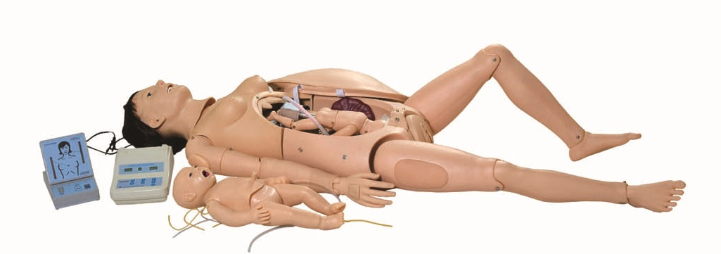

- Manken üzerinde doğum öncesi, anı ve sonrası gerekecek uygulamalar manken üzerinde uygulanmalıdır.
- Manken tam boy hareketli hamile kadın vücuduna simüle etmelidir.
- Mankenin hava yolu entübe edilebilir özellikte olmalıdır.
- Mankende mevcut kolda damar içi enjeksiyon uygulamaları yapılabilmelidir.
- Mankenin karın kısmı açılabilmelidir.
- Mankende geribildirimi ve ayarları monitörden yapılabilen A. tansiyon kol simülasyonu yapılabilmelidir.
- Mankende monitörden geri bildirim alınabilen CPR uygulanabilmelidir.
- Mankende farklı noktalara plasenta yerleştirilmesi uygulanmakta ve servikal genişlemesi gözlemlenebilmelidir.
- Manken üzerinde doğum sonrası dikiş atma uygulamaları için uygun vulvalar bulunmalıdır.
- Mankende fetal kalp sesleri dinlenebilmelidir.
- Mankende doğum işlemi otomatik olarak gerçekleştirilebilmelidir.
- Baş ve makat gelişleri simüle edilebilmelidir.
- Doğum hızının otomatik olarak ayarlanabileceği kontrol monitörü bulunmalıdır.
- Manken üzerinde farklı doğum uygulamalarını gerçekleştirmek için fetal bebek maketi bulunmalıdır.
- Mankenle kurtarma bebeği de verilmelidir.
- Mankenle verilen kurtarma bebeğinde hava yolu açma, entübe edilebilen ve de CPR uygulanabilen teknikleri ve umblikal kateter alanı bulunmalıdır.
- Modelde doğum işleminde kullanılan bebek eklemli olmalı ve istenilen pozisyon verilebilmelidir.
- Mankenle beraber umblikal kord, serviks, adet umblikal klemp, 3 adet doğum sonrası sutur için vulva, pudra ve diğer yedekler verilmelidir.
- Manken ve kurtarma bebeği PVC plastikten imal edilmiş olmalıdır.

